ΠΑΝΕΠΙΣΤΗΜΙΟ ΙΩΑΝΝΙΝΩΝ
ΤΜΗΜΑ ΜΗΧ. Η/Υ & ΠΛΗΡΟΦΟΡΙΚΗΣ

ΑΝΑΠΤΥΞΗ ΛΟΓΙΣΜΙΚΟΥ

ΠΡΟΓΡΑΜΜΑΤΙΣΤΙΚΗ ΕΡΓΑΣΙΑ για το ακαδημαϊκο έτος 2023-2024

ΟΜΑΔΑ 4439-4524-4509

Μποκουρακησ Ιωσηφ αμ:4439

Χατζουλησ Νικολαος αμ:4524

Τσεκησ Χριστοδουλοσ αμ:4509

ΤΕΛΙΚΗ ΑΝΑΦΟΡΑ

ΙΣΤΟΡΙΚΟ ΕΚΔΟΣΕΩΝ ΤΗΣ ΠΑΡΟΥΣΑΣ ΑΝΑΦΟΡΑΣ
Ημερομηνία | Έκδοση | Περιγραφή | Συγγραφείς
yyyy/mm/dd | v.01 | Οργάνωση απαιτήσεων σε use cases | ΧΧ,ΥΥ,ΖΖ
yyyy/mm/dd | v.02 | Αρχική σχεδίαση κλάσεων και ελέγχων | ΧΧ,ΥΥ,ΖΖ
yyyy/mm/dd | … | Διορθώσεις στις uses cases, επεκτάσεις στη σχεδίαση κλάσεων και ελέγχων | ΥΥ,ΖΖ (ο ΧΧ αποχώρησε)
yyyy/mm/dd | … | ΤΕΛΙΚΗ ΑΝΑΦΟΡΑ | ΥΥ

Στην τρέχουσα σελίδα, με γκρι, αχνά γράμματα παραθέτω οδηγίες, επεξηγήσεις και σχόλια. Στη δική σας αναφορά, αυτό το κομμάτι προφανώς θα πρέπει να το σβήσετε.
Στο υπόλοιπο κείμενο, για να μη περιπλέξω το στυλ περαιτέρω, οι οδηγίες παρατίθενται σε απλό Βασικό/Normal στυλ. Εσείς εκεί πρέπει να βάλετε το δικό σας κείμενο στη θέση του δικού μου.
ΟΔΗΓΙΕΣ
Αναμένεται να τηρήσετε το παρόν πρότυπο ΠΙΣΤΑ. Όχι επειδή είναι το απαύγασμα της καλαισθησίας ή της λειτουργικότητας, αλλά επειδή πρέπει να μάθετε να τηρείτε πρότυπα με πειθαρχία και συνέπεια. Για το λόγο αυτό, καλείσθε να ΜΕΙΝΕΤΕ ΠΙΣΤΑ ΣΤΟ ΣΤΥΛ ΤΟΥ ΚΕΙΜΕΝΟΥ! Είναι ευκαιρία επίσης, να μάθετε να χρησιμοποιείτε με ΕΥΧΕΡΕΙΑ επεξ. κειμένου.
Κατά τα λοιπά:
- Συμπληρώστε με τα σωστά στοιχεία το εξώφυλλο και το header, όπου υπάρχουν κόκκινα γράμματα. Αν δεν σας έχει δοθεί α/α ομάδας, είναι το concatenation των ΑΜ σας, με παύλες ανάμεσα, ταξινομημένα με αύξουσα σειρά.
- Ο παραπάνω πίνακας «Ιστορικό Εκδόσεων» συμπληρώνεται κάθε φορά που αλλάζετε κάτι στην αναφορά σας. Οι καταχωρήσεις που υπάρχουν ήδη είναι απλά ενδεικτικές.
- Στις Use Cases συμπληρώνετε ΟΛΕΣ τις Use Cases που έχετε εξάγει (εδώ παρατίθεται μόνο μία, ενδεικτικά). Το στυλ είναι από το υπόδειγμα για use cases που χρησιμοποιείται στο μάθημα.
- Δώστε ιδιαίτερη σημασία στους ελέγχους, καθώς είναι από τις λίγες φορές στην εκπαίδευσή σας που εξετάζεστε για την απάντηση που δώσατε στο ερώτημα «Πώς θα επιβεβαιώσω ότι ο κώδικάς μου κάνει αυτό που πρέπει?» (θυμηθείτε ότι στις συνεντεύξεις για δουλειά, ερωτήσεις επί του testing είναι από τις πιο κλασικές επιλογές των interviewers).
- Συμπληρώστε τα διαγράμματα με τις σχετικές εικόνες. Προσοχή: τα σχήματα πρέπει να είναι ΕΥΔΙΑΚΡΙΤΑ. Ο σκοπός των διαγραμμάτων είναι να μπορούν να μεταδώσουν ΣΤΟΥΣ ΑΛΛΟΥΣ τις σχεδιαστικές σας αποφάσεις.

Ανάλυση Απαιτήσεων – Use Cases
Στην παρούσα ενότητα, παρατίθενται οι περιγραφές των use cases με βάση τις καταγεγραμμένες απαιτήσεις.

φορτωση αρχειου

ID: UC 1

Description and Goal
Η use case «Φόρτωση Αρχείου» φορτώνει τα δεδομένα από ένα απλό αρχείο.

Actors (esp. primary actor)
Δεν υπάρχουν actors.

Preconditions
Να υπάρχουν τα δεδομένα σε ένα delimited αρχείο.

Basic Flow
- To use case ξεκινάει όταν φορτωθεί το αρχείο με τα δεδομένα.
- Κάθε γραμμή του αρχείου να αναπαρασταθεί από το κατάλληλο αντικείμενο.
- Όλα τα αντικείμενα να είναι μέρος της σωστής συλλογής.

ΑΝΑΚΤΗΣΗ ΚΑΙ ΠΑΡΟΥΣΙΑΣΗ ΣΤΟΙΧΕΙΩΝ ΧΩΡΑΣ ΚΑΙ ΤΥΠΟΥ ΚΑΤΑΣΤΡΟΦΗΣ

ID: UC 2

Description and Goal
Η use case «Ανάκτηση και παρουσίαση στοιχείων χώρας και τύπου καταστροφής» εμφανίζει την χώρα και τον τύπο φυσικής καταστροφής

Actors (esp. primary actor)
Αναλυτής.

Preconditions
Το αίτημα από τον αναλυτή να είναι σωστά δομημένο.

Basic Flow
- Το use case ξεκινάει όταν ο αναλυτής ζητήσει από το σύστημα την συγκεκριμένη πληροφορία.
- Επιστρέφονται στην οθόνη οι πληροφορίες σχετικά με το αίτημα του αναλυτή.

ΑΝΑΚΤΗΣΗ ΚΑΙ ΠΑΡΟΥΣΙΑΣΗ ΣΤΟΙΧΕΙΩΝ ΧΩΡΑΣ ΣΕ ΣΥΓΚΕΚΡΙΜΕΝΟ ΧΡΟΝΙΚΟ ΔΙΑΣΤΗΜΑ

ID:UC 3

Description and goal
Η use case «Ανάκτηση και παρουσίαση στοιχείων χώρας σε συγκεκριμένο χρονικό διάστημα» παρουσιάζει τα δεδομένα που ζητούνται από τον χρήστη.

Actors
Αναλυτής.

Preconditions
Το αίτημα από τον χρήστη να είναι σωστά δομημένο.

Basic Flow
- Το use case ξεκινάει όταν ο χρήστης ζητήσει από το σύστημα να λάβει τις επιθυμητές πληροφορίες.
- Το σύστημα επιστρέφει στην οθόνη τα απαιτούμενα δεδομένα.

ΥΠΟΛΟΓΙΣΜΟΣ ΒΑΣΙΚΩΝ ΣΤΑΤΙΣΤΙΚΩΝ

ID:UC 4

Description and goal
Το use case «Υπολογισμός βασικών στατιστικών» υπολογίζει στατιστικά στοιχεία για ένα από τα αιτήματα που έχουν γίνει νωρίτερα από τον χρήστη.

Actors
Αναλυτής.

Preconditions
Η στατιστική ανάλυση πρέπει να γίνει σε κάποιο από τα δεδομένα που ζητήσει να λάβει νωρίτερα ο χρήστης.

Basic Flow
- Το use case ξεκινάει όταν ζητηθεί από το χρήστη στατιστική ανάλυση για κάποια από τις χώρες.
- Παράγονται τα περιγραφικά χαρακτηριστικά που ζήτησε ο χρήστης

αποθήκευση σε απλό κείμενο,html,md

ID:UC 5

Description and goal
Το use case «Αποθήκευση σε απλό κείμενο, html, md» δημιουργεί 3 διαφορετικά αρχεία κειμένου , ανάλογα με την προτίμηση του χρήστη.

Actors
Αναλυτής.

Preconditions
Η αναφορά πρέπει να γίνει για μια χωρά για την οποία ο χρήστης έχει λάβει προηγουμένως δεδομένα.

Basic Flow
- Το use case ξεκινάει όταν ο χρήστης ζητήσει να παραχθεί κάποια αναφορά.
- Ο αναλυτής διαλέγει τον τύπο του αρχείου της αναφοράς.

Postconditions
Παράγεται η τελική αναφορά με τύπο που έχει επιλέξει ο αναλυτής.

εξοδοσ

ID:UC 6

Description and goal
Το use case «Έξοδος» τερματίζει το πρόγραμμα.

Actors
Αναλυτής.

Preconditions
Ο αναλυτής να ζητήσει να τερματίσει το πρόγραμμα.

Basic Flow
- Το use case ξεκινάει όταν ο χρήστης ζητήσει να εξέλθει από το πρόγραμμα.
- Ο αναλυτής ερωτάται ένα είναι σίγουρος για την έξοδο από το πρόγραμμα.

Postconditions
Τερματίζει το πρόγραμμα.

Σχεδίαση Ελέγχων
Οι έλεγχοι που σχεδιάσθηκαν και εντάχθηκαν στην υλοποίηση περιγράφονται παρακάτω. Εδώ, ως υπόδειγμα: το project με την διάσπαση χρονοσειράς σε φάσεις.

Ελεγχος use cases via system tests
Στην αρχική σχεδιαστική φάση, αρκεί να συμπληρώσετε την λεκτική περιγραφή με τις OREOS προδιαγραφές. Στην τελική φάση, συμπληρώστε και τις λεπτομέρειες σε σχέση με τις εμπλεκόμενες μεθόδους και το setup input, output, pre-post conditions, ...

Use case UC1: Φορτωση αρχειου
Test cases
T1_V1
ON | Να είναι σωστό το path φόρτωσης αρχείου.
RECEIVING | Το αρχείο
ENSURE | THAT THE SYSTEM.
OUTPUTS | Έχει φορτωθεί το αρχείο
SUCH THAT | Να έχουν φορτωθεί από το αρχείο όλα τα δεδομένα.

Use case UC2: ανακτηση κα παρουσιαση στοιχειων χωρασ και τυπου καταστροφησ.
Test cases
Description | ON | Το αρχείο να έχει φορτωθεί.
 | RECEIVING | Σωστό αίτημα από τον αναλυτή.
 | ENSURE | That the System
 | OUTPUTS | Ένα γράφημα με τα συμβάντα για όλες τις χρονικές περιόδους.
 | SUCH THAT | Τα δεδομένα που ζήτησε με το αίτημα του ο αναλυτής έχουν εμφανιστεί ορθά.

ID | T2_V0_01 | HappyDayScenario for NaiveAnalyser.producePhases()
Pre-cond. |  | Load input_test.txt, a small file with less than 10 entries, all valid, for o(5) phases, and produce timeline
Input |  | the abovementioned timeline
Output |  | A correct #phases, with the correct points inside
Post-cond. |  | No state properties tested
Method To test |  | NaiveAnalyser.producePhasesFromTimeLine (TimeLine)

ID | T2_V0_02 | HappyDayScenario for MainEngine.producePhases()
 |  | …identical setup with T2_V0_01
Method To test |  | MainEngine.producePhases()

Involved methods
MainEngine.producePhases()
AnalyserFactory.createAnalyzer()
IAnalyzer --> NaiveAnalyser.producePhasesFromTimeLine (TimeLine)
Not designed yet: T2_V1: null time line, T2_V2: timeline with only one phase

Use case UC4:ανακτηση και παρουσιαση στοιχειων χωρασ σε συγκεκριμενο χρονικο διαστημα.
Test cases
Description | ON | Ένα αίτημα με χρονικά όρια.
 | RECEIVING | Το αίτημα από το αναλυτή να έχει τα σωστά χρονικά όρια.
 | ENSURE | That the System
 | OUTPUTS | Ένα γράφημα με τα συμβάντα ανάμεσα στα χρονικά όρια.
 | SUCH THAT | Στον αναλυτή δίνονται μόνο τα δεδομένα ανάμεσα στα χρονικά όρια που έχει θέσει.

ID | T3_V0_01 | HappyDayScenario for MainEngine.visualize()
Pre-cond. |  | Load input_test.txt, a small file with less than 10 entries, all valid, for o(5) phases, and produce timeline
Input |  | the abovementioned timeline, “HtmlVisualizer” as the tested visualizer
Output |  | A correct visualization, expressed as a 2D raster of chars
Post-cond. |  | No state properties tested
Method To test |  | MainEngine.setVisualizer(String)  MainEngine.visualize()

ID | T3_V0_02 | HappyDayScenario for MainEngine.visualize()
 |  | …identical setup with T2_V0_01
Input |  | “ConsoleVisualizer” as the tested visualizer
Involved methods
MainEngine.visualize()

Use case UC4: Υπολογισμοσ βασικων στατιστικων
Test cases
Description | ON | Να υπάρχει ήδη αίτημα από τον αναλυτή.
 | RECEIVING | Δεδομένα από το αίτημα.
 | ENSURE | That the System
 | OUTPUTS | Εμφάνιση όλων των στατιστικών.
 | SUCH THAT | Εμφανίζονται στον αναλυτή τα συνολικά με βάση το αίτημα που έχει κάνει.

ID | T4_V0 | HappyDayScenario for MainEngine.reportPhases()
Pre-cond. |  | Load input_test.txt, a small file with less than 10 entries, all valid, for o(5) phases, produce timeline and analyze it to phases
Input |  | the abovementioned timeline and its phases
Output |  | A correct visualization (approximation: the size of the descriptions produced is the same with the number of phases)
Post-cond. |  | No state properties tested
Method To test |  | MainEngine. reportPhases()

Involved methods
MainEngine.reportPhases()
NaiveAnalyser.reportToConsole()
Phase.consoleVerticalReport()

Traceability Matrix
Η αντιστοίχιση use cases σε id’s φαίνεται στον Πίνακα 1:
UC1 | Load Data
UC2 | Analyze TimeLine
UC3 | Present TimeLine
UC4 | Present Phases
Πίνακας 1 Σύνοψη use cases και των id’s τους

Ο Πίνακας 2 είναι ο traceability matrix για τους ελέγχους μας. Στη συνέχεια, οι έλεγχοι επεξηγούνται πιο αναλυτικά.
 | UC1 | UC2 | UC3 | UC4
T1_V0_01 | X
T1_V0_02 | X
T2_V0_01 |  | X
T2_V0_02 |  | X
T3_V0_01 |  |  | X
T3_V0_02 |  |  | X
T4_V0 |  |  |  | X
Πίνακας 2 Traceability matrix between use cases and tests

ΕΚΚΡΕΜΟΤΗΤΕΣ (ToDo)
Εκκρεμούν μη υλοποιημένοι έλεγχοι ως ακολούθως (αν υπάρχουν εκκρεμότητες, παραθέστε την TODO λίστα ελέγχων που πρέπει να ετοιμαστούν)
- Unit tests are missing for several classes, both at the model and at the business logic level, specifically, class XXX, YYY, ZZZ

Σχεδίαση Λογισμικού

Διαγράμματα ΠΑΚΕΤΩΝ / υποσυστημάτων
Η ανάλυση του κώδικα σε υποσυστήματα και πακέτα έχει νόημα μόνο όταν το μέγεθος και η πολυπλοκότητα του κώδικα επιτάσσουν την εν λόγω διαίρεση.
To διάγραμμα των πακέτων του συστήματος ακολουθεί στο Σχ. 1.
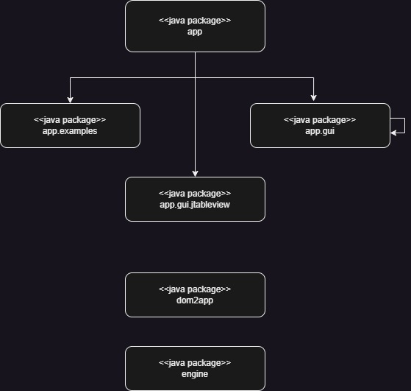
Σχήμα 1. Διάγραμμα πακέτων
Ακολουθεί μια συνοπτική περιγραφή των πακέτων του συστήματος.

ΠΑΚΕΤΑ ΤΟΥ ΣΥΣΤΗΜΑΤΟΣ
app | Περιέχει τις boundary classes που είναι υπεύθυνες για την αλληλεπίδραση με το χρήστη
App.examples | Κεντρική business logic engine, along with the necessary interface to export to the boundary classes
App.gui | Υποσύστημα αλληλεπίδρασης με τα αρχεία δεδομένων, για την ανάκτησή τους από το σύστημα
App.gui.jtableview | Υποσύστημα παραγωγής αναφορών
Dom2app  Engine | Domain classes of the system
Πίνακας 3. Συνοπτική περιγραφή πακέτων συστήματος (εδώ: από την αξιολόγηση εστιατορίου)

Διαγράμματα Κλάσεων
Στην παρούσα υποενότητα, παρατίθενται τα διαγράμματα κλάσεων και ακολουθιών.
Π.χ., για το παράδειγμα με τον έλεγχο του βιβλιοπωλείου έχουμε περισσότερα του ενός διαγράμματα.
(ΠΡΟΣΟΧΗ: μόλις αλλάξαμε project απ’ όπου δανειζόμαστε παραδείγματα!)

package dom2app

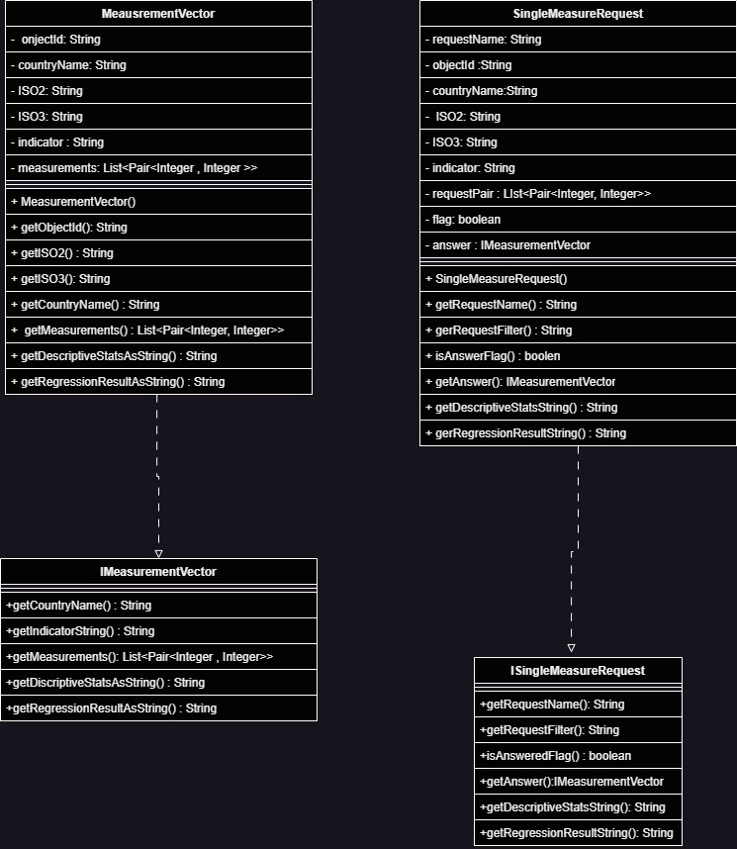
Σχήμα 2. Διάγραμμα κλάσεων για το πακέτο dom2app

package engine

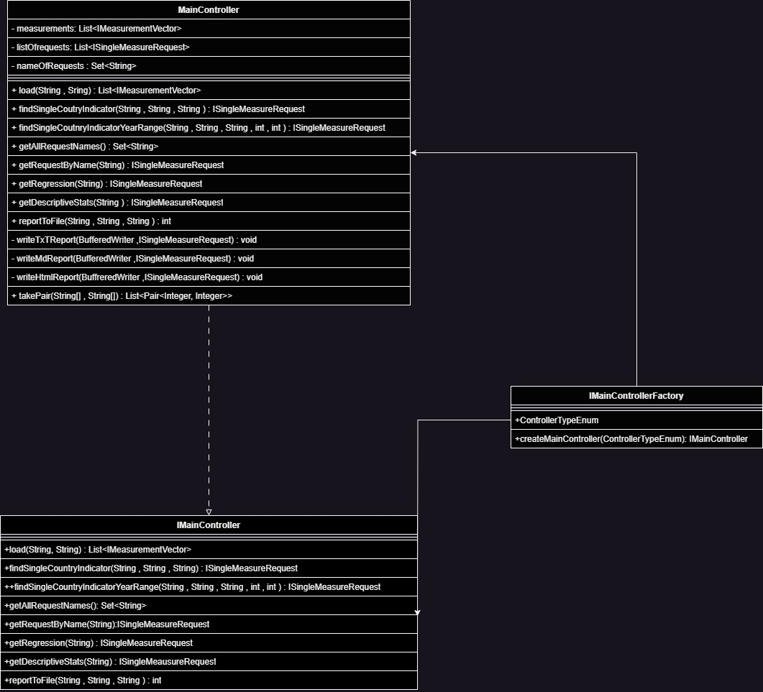
Σχήμα 3. Διάγραμμα κλάσεων για το πακέτο gui

Μπορείτε, επίσης, στα διαγράμματα που δίνετε, να βάζετε και συνεργαζόμενες κλάσεις από άλλα πακέτα. Το διάγραμμα κλάσεων του Σχ. 4 παρουσιάζει τις κεντρικές κλάσεις της εφαρμογής αξιολόγησης εστιατορίου, μαζί με τις συνεργαζόμενες κλάσεις.
- Πλεονεκτήματα: συνολική εποπτεία του συστήματος σε μία (1) απεικόνιση.
- Μειονεκτήματα: η απεικόνιση είναι στα όρια του οπτικά διακριτού. Από ένα σημείο κι έπειτα, είναι αδύνατο να διακρίνει κανείς τι είναι στο διάγραμμα (ακόμα κι αν έχει ακολουθήσει μια προσεγμένη διάταξη στο χώρο), οπότε το διάγραμμα γίνεται πρακτικά άχρηστο. (θυμηθείτε: το διάγραμμά σας, εγώ θα το δω σε χαρτί – θα έχουμε μπροστά μας μόνο ό,τι τυπώσετε)

Παρατηρήστε επίσης, ότι αν τυχόν χρειάζεται να τεκμηριώσουμε / εξηγήσουμε / ανακτήσουμε την συνεργασία ενός υποσυνόλου κλάσεων, είναι απολύτως νόμιμο να κατασκευάζουμε διαγράμματα με κλάσεις από διαφορετικά πακέτα -- δεν μας περιορίζουν τα όρια των πακέτων, δλδ. Τα διαγράμματα πρέπει να εξυπηρετούν μια ομάδα ανάπτυξης λογισμικού και όχι οι άνθρωποι τα διαγράμματα.
(Εννοείται πως αυτό δεν είναι δικαιολογία για να τα ισοπεδώσουμε όλα…)
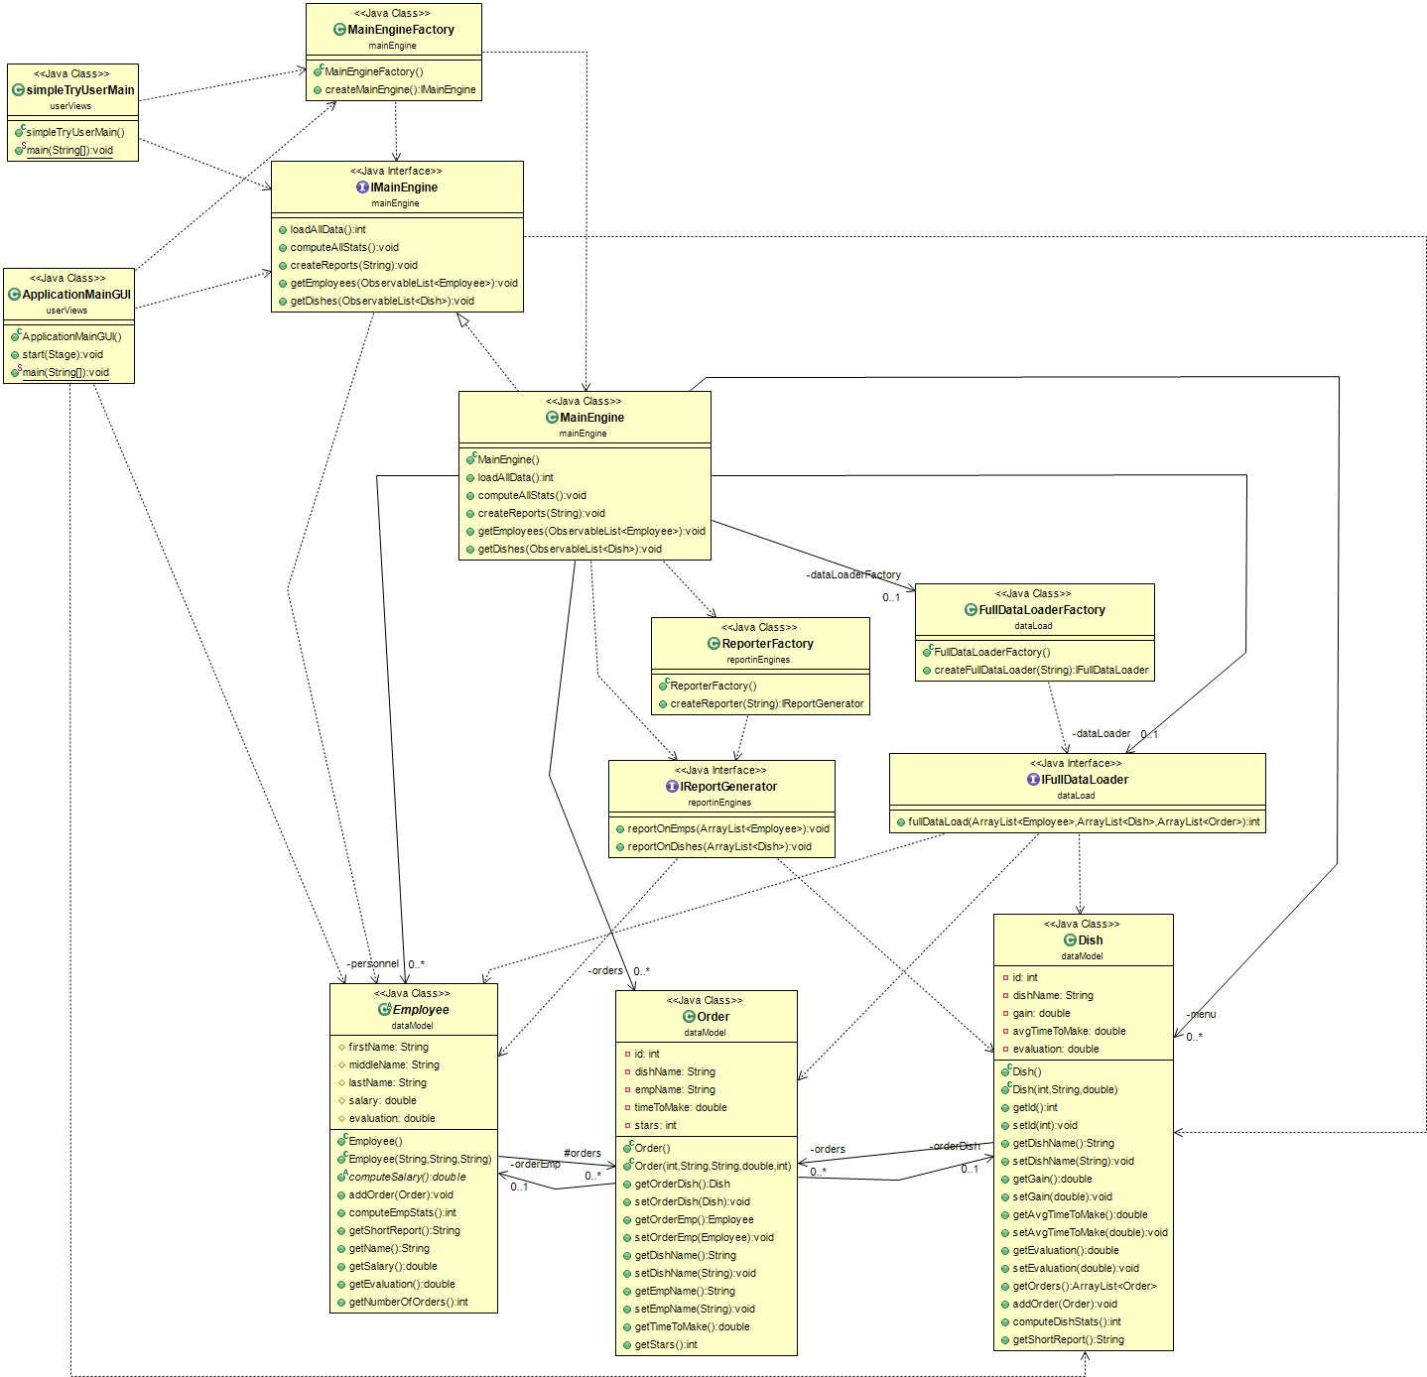
Σχήμα 4. Διάγραμμα κλάσεων επεξήγησης ενός πακέτου με συνεργαζόμενες κλάσεις

αναλυση κλασεων και συνεπεια προς τις απαιτησεισ
Στην παρούσα ενότητα παραθέτουμε μια ανάλυση των κλάσεων και μια τεκμηρίωση της κάλυψης των βασικών use cases του συστήματος .
Πρέπει ΥΠΟΧΡΕΩΤΙΚΑ να μου εξηγήσετε:
(α) Την ταξινόμηση των κλάσεων σε Domain/Business Logic/Boundary classes
(β) Τα interfaces between subsystems (emph., for Business Logic classes)
(γ) Την απεικόνιση των use cases σε μεθόδους (όχι σε κλάσεις, σε μεθόδους)
Αυτού του είδους η τεκμηρίωση δεν θα υπήρχε σε μια επαγγελματική αναφορά – όμως, επαληθεύει την οργάνωση και την πληρότητα της σχεδίασής σας.

Domain Classes
Package booskstoreAdvanced | CD, Book, μια αφηρημένη κλάση Item (A) για αυτές τα δύο, και ένα factory, το ItemFactory, για την κατασκευή στιγμιοτύπων. ShoppingCart.

Business Logic Classes
Package booskstoreAdvanced | ItemManager, για την υλοποίηση όλων των use cases στο back-end. ItemManager:  - Interfaces with domain classes via Item + Factory.  - Has no interface to boundary classes (!!!)

Boundary classes
Package gui | AdvancedBookstoreApplication, μια client class για την αλληλεπίδραση με το χρήστη μέσω κονσόλας.  Gui, GuiEventHandler, CartViewer, CartController, ShoppingItem, για το graphical user interface με το χρήστη (οι handler/controller classes χειρίζονται τα events από τη γραφική διαπροσωπεία).

Απεικόνιση απαιτήσεων σε μεθόδους
Υπάρχουν 4 use cases για το ηλ. βιβλιοπωλείο: εμφάνισε προϊόντα καταστήματος, πρόσθεσε προϊόν στο καλάθι, διέγραψε προϊόν από το καλάθι, εμφάνισε προϊόντα του καλαθιού.
ΑΠΕΙΚΟΝΙΣΗ USE CASES ΣΕ ΜΕΘΟΔΟΥΣ
Use case | Back-end methods | Front-end methods
εμφάνισε προϊόντα καταστήματος | ItemManager.reportAllItems() | Gui.start()  GuiEventHandler.setItems()
πρόσθεσε προϊόν στο καλάθι | ShoppingCart.addItem() | GuiEventHandler.addItem()
διέγραψε προϊόν από το καλάθι | ShoppingCart.removeItem() | CartController.removeFromCart()
εμφάνισε προϊόντα του καλαθιού | ShoppingCart.showDetails() | GuiEventHandler.showCart()
Πίνακας 4 Επαλήθευση απεικόνισης use cases σε μεθόδους

Διαγράμματα ακολουθιών
Αν ζητούνται / υπάρχουν

λοιπά σχόλια
Εδώ προστίθενται όποια σχόλια μπορεί να υπάρχουν (αν υπάρχουν) για σχεδιαστικές υποθέσεις, αποφάσεις, ελλείψεις και σημεία κινδύνου, ή για οτιδήποτε άλλο κρίνετε σημαντικό να καταγραφεί για τη μελλοντική συντήρηση του κώδικα.

ΣΧΕΔΙΑΣΤΙΚΕΣ ΑΠΟΦΑΣΕΙΣ
Αν υπάρχει λόγος να καταγραφούν εναλλακτικές σχεδιάσεις και γιατί αποφασίσθηκε να προκριθεί κάποια από αυτές.

ΣΗΜΕΙΑ ΚΙΝΔΥΝΟΥ
Αν υπάρχουν.

ΕΚΚΡΕΜΟΤΗΤΕΣ (ToDo)
Αν υπάρχουν. Π.χ., εδώ:
- Missing interface(s) between ItemManager and boundary classes

